**МУНИЦИПАЛЬНОЕ БЮДЖЕТНОЕ ОБЩЕОБРАЗОВАТЕЛЬНОЕ УЧРЕЖДЕНИЕ**

**«CРЕДНЯЯ ОБЩЕОБРАЗОВАТЕЛЬНАЯ ШКОЛА**  **с. НАГОРНОЕ**

**ГРОЗНЕНСКОГО МУНИЦИПАЛЬНОГО РАЙОНА»**

ЧР, с. Нагорное, ул. Тракторная, 1 Тел. 8(963) 585-06-58

sosh-nagornoe@mail.ru htt://sosh-nagornoe.edu95.ru

**Информация**

**о  проведенных мерах безопасности и охраны жизни детей на водных объектах в осенне-зимний период 2016 года.**

В соответствии с планом мероприятий по безопасности и охране жизни людей в осенне-зимний период2016 года на водных объектах в МБОУ «СОШ с. Нагорное»  провели инструктажи, занятия, классные часы, беседы по программе основ безопасности жизнедеятельности, о мерах безопасности и охраны жизни детей на водных объектах в  зимний период 2016года.

В соответствии с приказом проведены следующие мероприятия:

–преподавателем ОБЖ Хамизаевой Р.М. проведен инструктаж - занятие

с педагогами по соблюдению мер безопасности и оказанию первой

медицинской помощи терпящим бедствие на льду

– на классных родительских собраниях перед осенними каникулами и

на общешкольном родительском собрании Хамизаевой Р.М был рассмотрен вопрос о необходимости систематического контроля во внеурочное время, во время отдыха на выходных и в каникулярное время;

– изготовлены и распространены памятки для детей и родителей по мерам безопасности на льду;

– классными руководителями проведены инструктажи с детьми по технике безопасности «Безопасное поведение на водоемах с. Нагорное и близлежащих поселений в осенне-зимний период».

       Классные руководители 2-8 классов провели классные часы, беседы на такие темы как;

«Осторожно! Есть опасные места»;

« Правила поведения на льду в осенне-зимний период»;

« Запомни следующие правила!»;

      Они рассказали детям, что с наступлением первых осенних заморозков вода в водоемах покрывается льдом. Начинается период ледостава. С образованием первого льда люди выходят на водоем по различным причинам. Можно значительно сократить маршрут при переходе по льду с одного берега на другой, лихо прокатиться по гладкой и блестящей поверхности на коньках, поиграть в хоккей. Но нельзя забывать о серьезной опасности, которую таят в себе только что замерзшие водоемы.

Учитель ОБЖ Хамизаева Р.М так же провела среди учащихся 5-8 классов разъяснительную беседу, рассказала о том, что несоблюдение правил безопасности на водных объектах в осенне-зимний период часто становится причиной гибели и травматизма людей. Осенний лед в период с ноября по декабрь, то есть до наступления устойчивых морозов, непрочен. Скрепленный вечерним или ночным холодом, он еще способен выдерживать небольшую нагрузку, но днем, быстро нагреваясь от просачивающейся через него талой воды, становится пористым и очень слабым. Учащимся раздали памятки «Правила поведения на льду в осенне-зимний период»

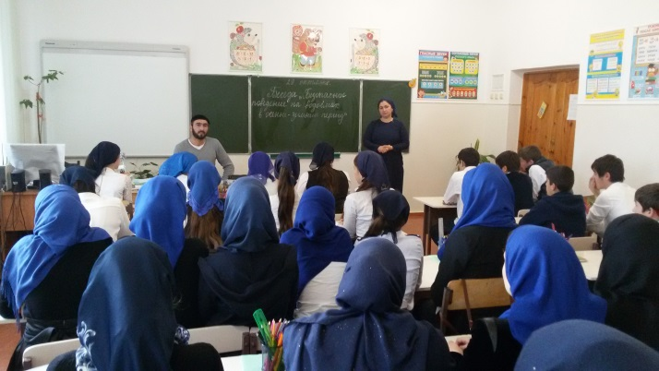 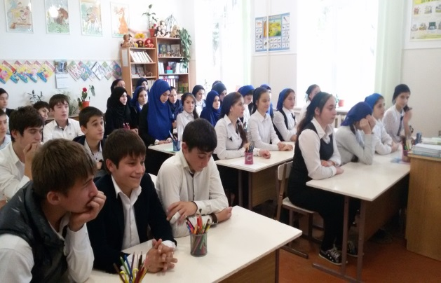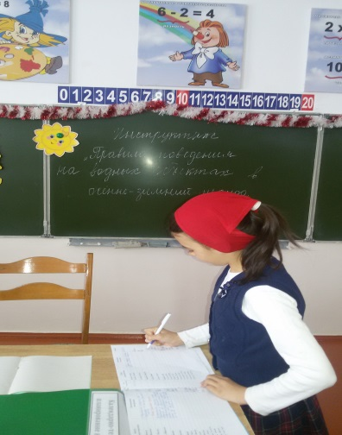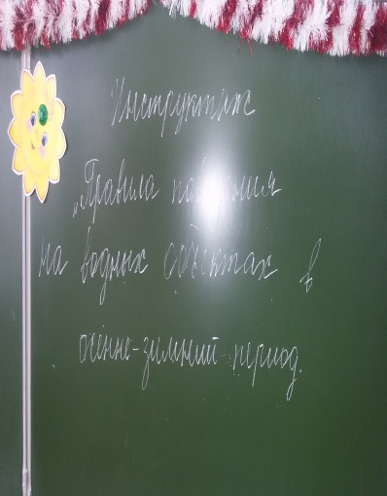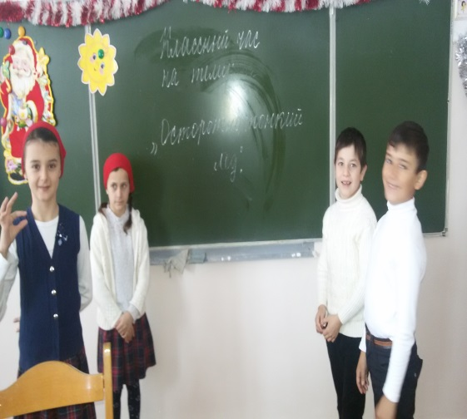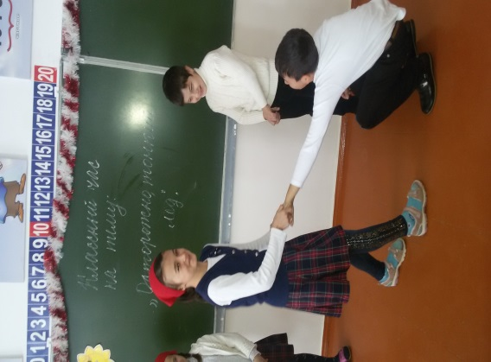

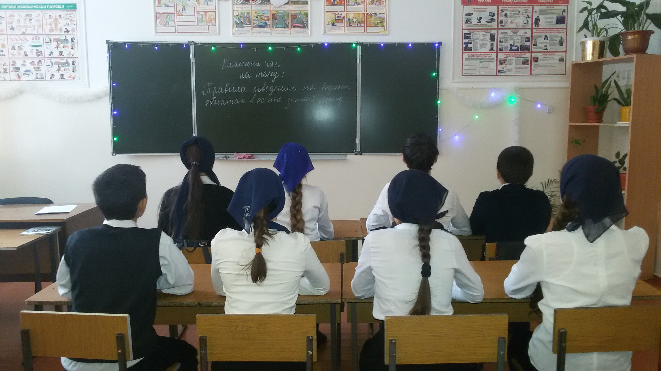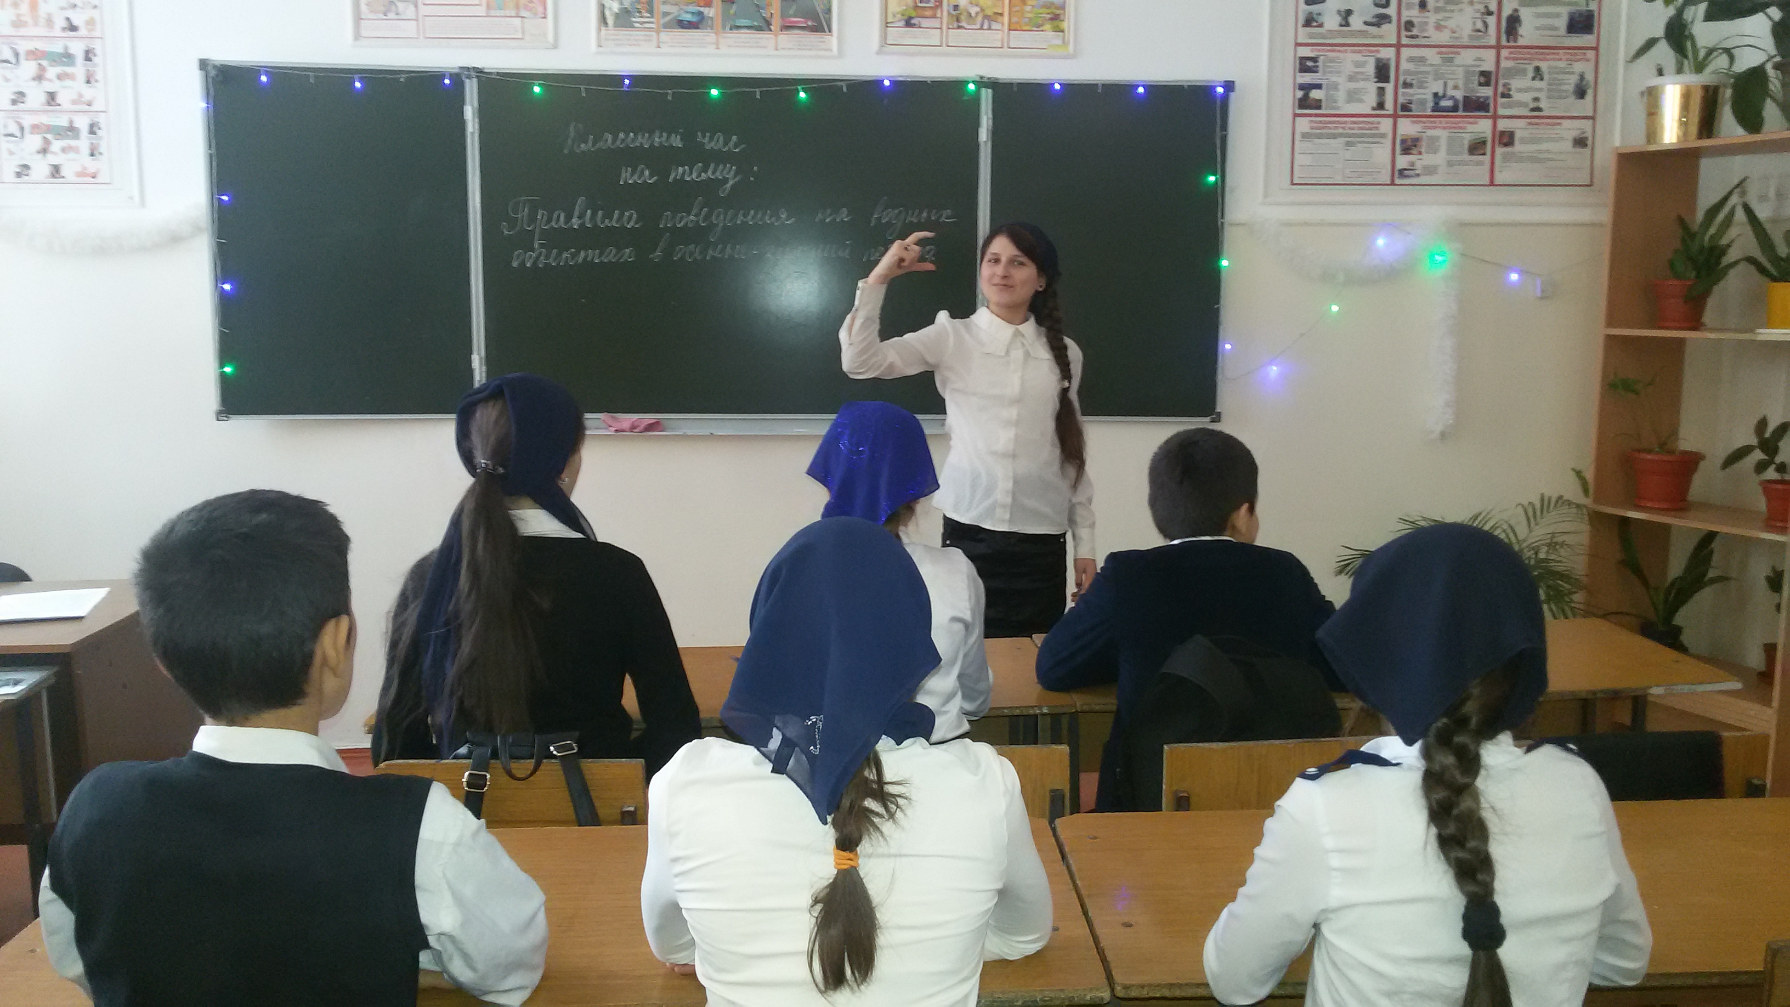

Заместитель директора по ОБЖ Хамизаева Р.М.